**Разработка эффективного алгоритма синхронизации внутреннего времени системы для обеспечения точности и надежности**

***Д. В. Кристалинская***

*Студент, Санкт-Петербургский Политехнический университет имени Петра Великого,*

*Санкт-Петербург, Россия*

E-mail: dashakristalinskaa@gmail.com

В настоящее время точное и согласованное время имеет важное значение для множества информационных систем и сетевых приложений. Все больше и больше устройств и компьютерных сетей требуют однородной и надежной синхронизации времени для обеспечения правильной работы распределенных систем, сетевых служб и точной временной метки данных. Один из наиболее распространенных и широко используемых протоколов для синхронизации времени в компьютерных сетях - это протокол NTP (Network Time Protocol).

Целью данной работы является исследование и разработка алгоритма синхронизации времени по протоколу NTP. Протокол NTP предоставляет механизмы для синхронизации времени на компьютерах и сетевых устройствах, используя точные временные источники, такие как серверы времени. Он обеспечивает корректность и согласованность временных меток в сети, учитывая задержки и изменчивость сетевых условий.

Протокол сетевого времени (Network Time Protocol, NTP) является одним из основных протоколов, используемых для синхронизации времени на компьютерных сетях. Он обеспечивает точность и надежность синхронизации времени между устройствами в распределенной сети.

Принцип работы протокола NTP основан на идее использования временных серверов, которые предоставляют точное время и которые сами являются синхронизированными с источниками времени высокой точности, такими как атомные часы. Протокол NTP использует алгоритмы и методы для измерения задержки и компенсации различных факторов, влияющих на время передачи данных между устройствами в сети [2].

Протокол NTP использует иерархическую систему уровней, или стратумов. Чем лучше (стабильнее) ШВ устройства, тем выше его уровень. Взаимодействие производится с использованием клиент-серверной архитектуры, т.е. источник точного времени является сервером, который находится в режиме ожидания и постоянно ждёт запросов от получателя временной информации (клиента). Уровни NTP протокола показаны на Рисунке 1.

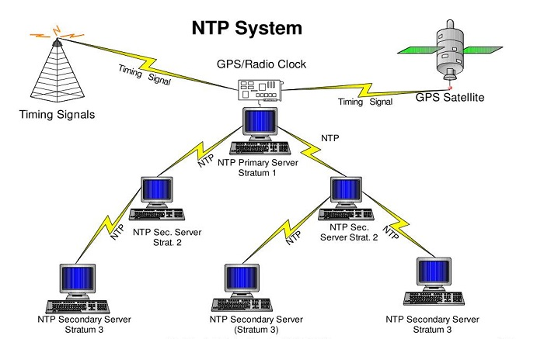

Рисунок 1 Уровни (стратумы) протокола NTP.

Одним из ключевых элементов протокола NTP является иерархическая структура временных серверов. Верхний уровень иерархии состоит из источников времени высокой точности, таких как GPS-приемники или атомные часы. Эти серверы предоставляют точное время и являются узлами, к которым синхронизируются остальные серверы.

На втором уровне находятся первичные серверы времени, которые получают время от источников высокой точности и распространяют его по сети. Первичные серверы времени могут быть подключены напрямую к источникам времени или получать время через другие первичные серверы.

На последующих уровнях находятся вторичные и дополнительные серверы времени, которые синхронизируются с серверами более высокого уровня и предоставляют время другим устройствам в сети. Эта иерархическая структура позволяет достичь высокой точности и надежности синхронизации времени.

В общем случае сверка шкал времени обычно происходит в три этапа:

- клиент, которому необходимо получить время, отправляет UDP-пакет, содержащий NTP-запрос на общепринятый сетевой порт 123 NTP-сервера, и переходит в режим ожидания ответа; в этом запросе клиент проставляет метку времени собственных часов;

- при получении запроса сервер отвечает UDP-пакетом, содержащим ответное NTP-сообщение, отправляя его клиенту с порта 123; в пакете записывается полученная метка времени клиента и метка времени самого сервера;

- при получении ответа клиент может использовать отметку времени, созданную им самим при отправке запроса, для подтверждения правильности ответа, пытаясь убедиться, что он отправлен именно на запрос этого клиента (если пакет отправлен на запрос из другого источника, вероятность того, что он содержит такую же отметку времени создания, крайне низка). Затем он извлекает значение отметки времени передачи, преобразуя его в соответствии с предполагаемым временем задержки, вызванной прохождением пакета по сети, и использует результат для установки времени своих системных часов.

Чтобы вычислить смещение локальных часов по отношению к серверу t, клиент устанавливает значение поля «transmit timestamp» в запросе равным времени дня согласно часам клиента, и в соответствии с форматом временных меток NTP. Сервер копирует этот код в поле «originate timestamp» ответного сообщения и устанавливает поля «receive timestamp» и «transmit timestamp» в соответствии с показанием своих часов.

Когда будет получен отклик от сервера, клиент определит значение переменной «Destination Timestamp» как время прибытия по своим часам. В Таблице 1 рассмотрены все 4 типа временных меток.

Таблица 1 Типы временных меток протокола NTP.

|  |  |  |
| --- | --- | --- |
| Имя временной метки | ID | Когда генерируется |
| Originate Timestamp (исходная метка) | T1 | Время отправки запроса клиента |
| Receive Timestamp | T2 | Время получения запроса сервером |
| Transmit Timestamp (метка посылки) | T3 | Время посылки отклика сервером |
| Destination Timestamp (метка назначения) | T4 | Время получения отклика клиентом |

**Литература**

1. Амосов В.В., Петров А.В. Программная и аппаратная реализация алгоритмов: учеб. Пособие – СПб.: Изд-во Политехн. ун-та, 2021. – 54 с.
2. Ключев А.О., Ковязина Д.Р., Петров Е.В., Платунов А.Е. Интерфейсы периферийных устройств. – СПб.: СПбГУ ИТМО, 2010. – 290 с.
3. Подлесный С.А., Зандер Ф.В. Устройства приема и обработки сигналов. Версия 1.0: электрон. учеб. пособие – Красноярск: ИПК СФУ, 2008. – 292 с.